Муниципальное бюджетное общеобразовательное учреждение «Перемская основная общеобразовательная школа»

Конспект открытого занятия в старшей разновозрастной группе
по развитию речи на тему:
« Зимушка зима»
Воспитатель: Мальцева В. А.
Цель: Повышение качества речевого развития у детей, закрепление знания детей о зиме
Задачи:
1-Образовательная: - расширять знания детей о явлениях природы, о времени года «Зима», формировать умение детей рассуждать, решая проблемные ситуации, выслушивать мнения своих товарищей; уточнять, углублять и закреплять знания детей о свойствах снега; расширять представления о значение снега в природе и для человека; вызвать интерес к экспериментированию, уметь анализировать, сравнивать, делать выводы .
2-Развивающая:- развивать словарь, память, внимание, мышление, воображение, совершенствовать диалогическую и монологическую формы речи, развивать связную речь, общую и мелкую моторику, слуховую память, зрительное внимание, дыхание.
3-Воспитательная: - воспитывать умение, внимательно слушать педагога и своих сверстников, выполнять поставленную задачу, выслушивать вопрос до конца и давать ответ полным предложением.
Предварительная работа: беседа о зиме, рассматривание картин и иллюстраций, чтение стихов и пословиц, наблюдение за погодой на прогулках, опытно – экспериментальная работа с водой, снегом, льдом.
Ход занятия:
Под спокойную музыку входят дети и встают в круг.
Воспитатель: Собрались все дети в круг
Я твой друг и ты мой друг.
Вместе за руки возьмемся
И друг другу улыбнемся.
Воспитатель: Доброе утро, ребята!
Дети: Доброе утро.
Воспитатель: Сегодня к нам на занятие пришли гости, поздоровайтесь с ними.
Дети: Здравствуйте.
Воспитатель: Ребята, сегодня мы будем говорить о прекрасном времени года. А чтобы узнать о каком времени года идет речь нужно угадать загадку:
Холодной вьюгой налетела,
Деревья в белое одела,
Стоит холодная погода.
Какое это время года? (Зима)
Воспитатель: - Кто скажет мне, сколько месяцев длится зима? ( Зима длится три месяца).
- Назовите эти месяцы. ( Это декабрь, январь, февраль)
- Какой сейчас месяц? ( Сейчас второй месяц зимы –январь)
- Что вы можете рассказать о названиях зимних месяцев?
Декабрь год заканчивает и зиму начинает.
В декабре семь погод на дворе: сеет, веет, дует, кружит, мутит, рвет, метет. Январь — году начало, а зиме середина.
Январю большие морозы, ну а февралю — метели.
Ясные дни в январе — к хорошему урожаю.
В январе висит много частых и длинных сосулек — значит урожай будет хороший.
В феврале много инея на деревьях — будет много меда.
Вьюги да метели под февраль полетели.
У февраля два друга — метель и вьюга.
Воспитатель: – Ребята, посмотрите внимательно на картинки, какое время года на них изображено? (На картинах изображена зима).
-Какая у нас зима? (зима снежная, холодная, морозная, белая…)
- Что бывает зимой? (падает снег, воет ветер, замерзает река…)
- Какая зимой погода? (погода зимой холодная, ветряная, морозная, зимой метет снег, воет ветер)
-Ребята вы говорите такие слова как ветер, метель, вьюга, пурга. А чем же они отличаются как вы думаете? ( Ветер – это поток воздуха, метель – это ветер со снегом, а пурга – это сильный ветер со снегом).
Воспитатель: Отгадайте загадки
Он пушистый, серебристый,
Но рукой его не тронь:
Станет капелькою чистой,
Как поймаешь на ладонь. (Снег)
Не стекло и не хрусталь,
А блестит, как будто сталь.
Занесёшь в тепло, домой.
Станет сразу он водой.
Холод от него идёт.
Ну конечно это…(Лёд)
Воспитатель: Вспомним наши опыты, и скажем чем похожи, и чем отличаются снег и лед. Снег белый, лед прозрачный. Снег рассыпчатый, лед твердый. Снег мягкий, лед твердый. Снег липкий, лед скользкий. И снег, и лед холодные, легче воды, превращаются в воду.
Воспитатель: Я буду читать стихотворение, а вы заканчивайте строчки словами, похожими на слово снег.
Тихо, тихо, как во сне, падает на землю... (снег)
С неба все скользят пушинки - серебристые... (снежинки)
На деревья, на лужок тихо падает... (снежок)
Вот веселье для ребят - все сильнее... (снегопад)
Все бегут вперегонки, все хотят играть в... (снежки)
Словно в белый пуховик нарядился... (снеговик)
Рядом снежная фигурка - это девочка... (Снегурка)
На снегу-то, посмотри, с красной грудкой... (снегири)
Словно в сказке, как во сне, землю всю украсил... (снег)
Дети, а чем вам нравиться зима и чем не нравиться? ( Ответы детей)
Сейчас мы с вами немного отдохнем.
За окном у нас зима. (Разводят руки в стороны.)
Стали белыми дома. (Складывают руки над головой в виде крыши.)
Снег на улице идёт, (Поднимают и опускают медленно руки.)
Дворник улицы метёт. (Покачивают опущенными прямыми руками влево-вправо.)
Мы катаемся на санках, (Приседают, руки вытягивают перед собой.)
Пишем на катке круги, (Убирают руки за спину, поворачиваются кругом.)
Ловко бегаем на лыжах, (Выполняют движения руками, как при ходьбе на лыжах.)
И играем мы в снежки. (Имитируют метание.)
Воспитатель: Вот как весело и интересно зимой. Но вот птицам не до веселья. А почему, как вы думаете? Посмотрите на мольберт здесь у нас изображения птиц. Птицы, которые улетели в тёплые края, как мы их называем? (Птицы, которые улетели на юг, называются перелётными). Почему они улетели? (Нет корма; насекомые попрятались под кору деревьев, в землю; нет семян; речки замёрзли). Ребята, а какие птицы остались на зиму у нас в селе Перемском? Как мы их называем? ( Птицы, которые остались зимовать, называются зимующими). Ребята давайте выберем зимующих птиц и посадим их на кормушку.
Сколько птиц в кормушке нашей  Прилетело? Мы расскажем.  Две синицы, воробей,  Шесть щеглов и голубей,  Дятел в пестрых перышках.  Всем хватило зернышек | Сжимать и разжимать кулачки.  На каждое название птицы  загибать пальцы.  Сжимать и разжимать кулачки

Воспитатель. Ребята, давайте все вместе закроем глаза и представим, что мы попали в зимний лес. Какой красивый зимний лес! Все покрыто снегом, будто пушистым ковром. Тихо – тихо в лесу. А вот и солнышко взошло. Сейчас нам … расскажет стихотворение про зиму:

Как вы думаете, кто живет в этом лесу?
Дети. В этом лесу живут волк, лиса, заяц, белка.
Воспитатель. Как назвать этих животных одним словом?
Дети. Дикие.
Пышный хвост торчит с верхушки.
Что за странная зверушка?
Щелкает орехи мелко.
Ну, конечно это …(Белка)
- День и ночь по лесу рыщет,
День и ночь добычу ищет.
Ходит – бродит он молчком,
Уши серые торчком. (Волк)
- По снегу бежит – петляет.
К лету шубку он меняет.
На снегу его не видно,
Волку и лисе обидно. (Заяц)

- Кто в лесу огромней всех?
Кто богатый носит мех?
Кто в берлоге до весны
Днем и ночью смотрит сны? (Медведь)
- Посмотрите-ка, какая –
Вся горит, как золотая.
Ходит в шубке дорогой,
Хвост пушистый и большой. (Лиса)
6 . А этот маленький зверёк
Колючий вдоль и поперёк.
И лишь животик гладить можно,
Его узнать совсем не сложно. (Еж)
После каждого ответа появляется изображение животного.
Воспитатель. Поиграем игру «Угадай, чей след?»
Воспитатель. Подумайте и скажите, всех ли диких животных можно увидеть зимой?
Дети. Нет, не всех животных можно увидеть в лесу.
Воспитатель. Почему?
Дети. Медведи, ежи, барсуки впадают в спячку и спят до весны.
Воспитатель: Вспомним, как переносят зиму наши дикие животные. Рассказ детей
Заяц
Шубки некоторых животных меняется из - за того, что они линяют. К зиме у них вырастает подшёрсток, меняется окраска. Линька у животных происходит осенью и весной.
Белая шубка зимой, помогает зайцу спасаться от врагов. Зайцы питаются корой и ветками деревьев, кустарников. А любимое лакомство зайца- это кора осины.
Про зайца говорят, что он очень внимательный, наблюдательный и шустрый. Он очень быстро убегает от своих врагов. Его сложно догнать.
Лиса
Охотится лиса в сумерках или ночью за птицами, зайцами. Подкрадывается к добыче незаметно, неожиданно бросается и хватает острыми зубами. У лисы очень хороший нюх. По запаху под снегом она выслеживает мышей, быстро роет передними лапками снег и хватает добычу. Этот «танец» называется –мышкование. За один день лиса ловит около 40 мышей! Уничтожая мышей, лиса приносит пользу. Во время сильных метелей она ищет убежище, сворачивается клубком и прикрывается хвостом.
Белка
Белка летом рыжая, а к зиме становится серой. К зиме белка утепляет свое гнездо, которое служит надежной защитой во время сильных морозов и непогоды. Гнездо свое строит белка в развилках веток или в дуплах деревьев. В морозы белки по лесу не бегают, в гнезда прячутся. Белка запасает орехи, самые лучшие плоды. Грибы летом и осенью сушит сама. Надкусит грибок – вкусен ли? Потом наколет на сучок – пусть сохнет до зимы. Бывает, что сотни и даже тысячи грибков насушит за лето. В зоне хвойных лесов кормом ей служат семена ели. Сосны, пихты. Когда шишек нет, то она питается прошлогодними шишками.
Медведь
Все медведи осенью занимаются подземным строительством, медведи знают все секреты строительного мастерства.
Как только начинают лить проливные дожди, и холодает, молодые медведи отыскивают яму под поваленным деревом, сгребают туда листья, выстилают травой, сухим папоротником и устраивают себе берлогу. Медведи очень хорошо знают, какая будет зима, холодная или мягкая. Они забираются в берлогу задом наперед , чтобы заделать за собой вход и переждать тяжелое время. Вскоре они погружаются в очень долгий сон, который длится не одну ночь, а все три зимних месяца. Зимой медведица рожает 2-3 медвежат, они маленькие, примерно с мою ладошку. Она очень заботливая мама. Кормит их медведица своим молоком, чистит их шерсть, а потом все они засыпают.
Воспитатель: Молодцы ребята. Все эти животные живут в нашем уральском лесу. Давайте мы сейчас вспомним и образуем из слов словосочетания:
Лес из осин, осиновый лес- осинник
Лес из ольхи, ольховый лес- ольшаник
Лес из берез, березовая роща- березняк
Лес из дубов, дубовая роща- дубрава
Лес из сосен, сосновый бор- сосняк.
Воспитатель: Какой лес перед вами.
Воспитатель: Мы сегодня с вами , ребята, поговорили про зиму- зимушку( вспомнили зимние месяцы, отгадывали загадки, рассказывали о диких животных, о птицах, делали физкультминутки, сравнивали снег и лед). Вам понравилось занятие? А что больше запомнилось? А вы хотели бы все это нарисовать?

Моменты занятия

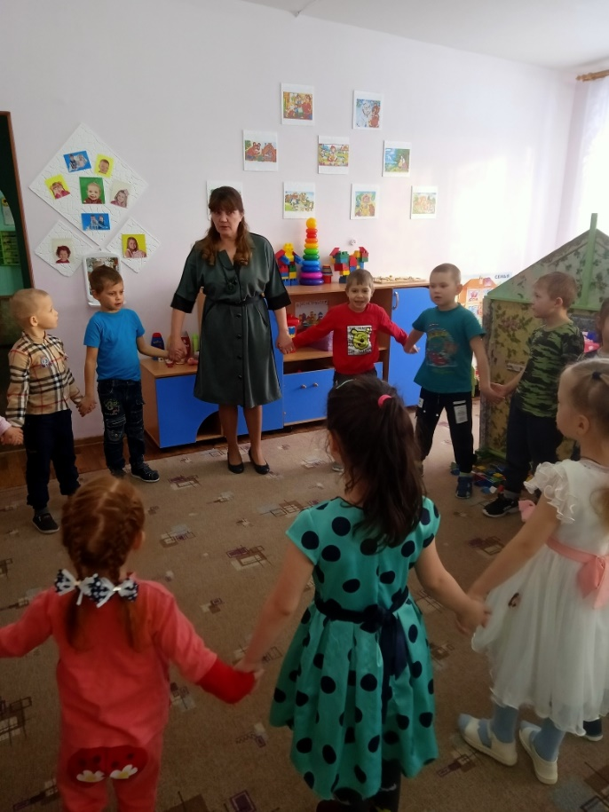 | 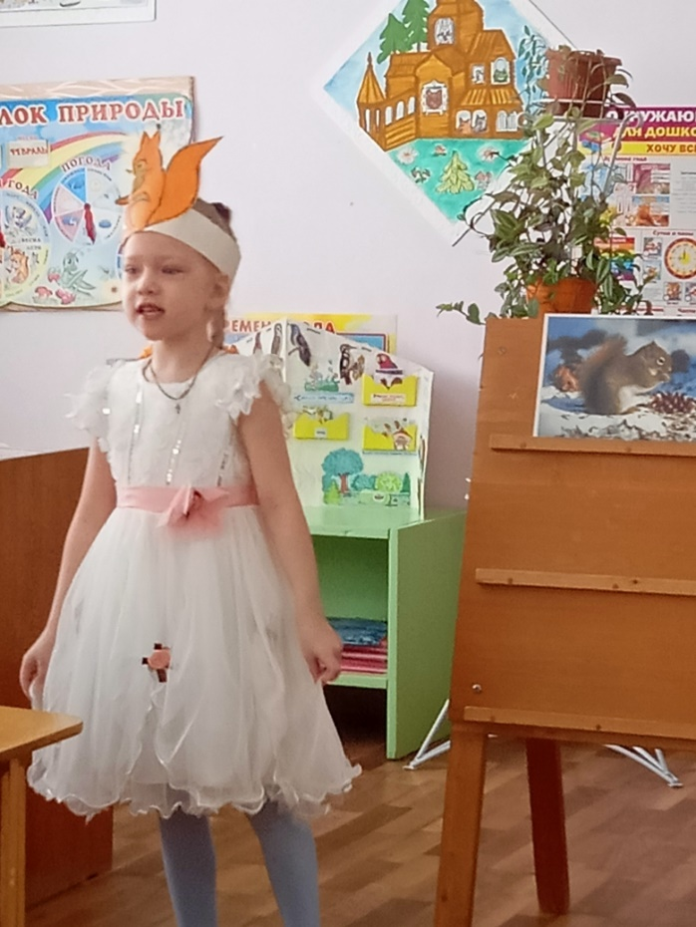
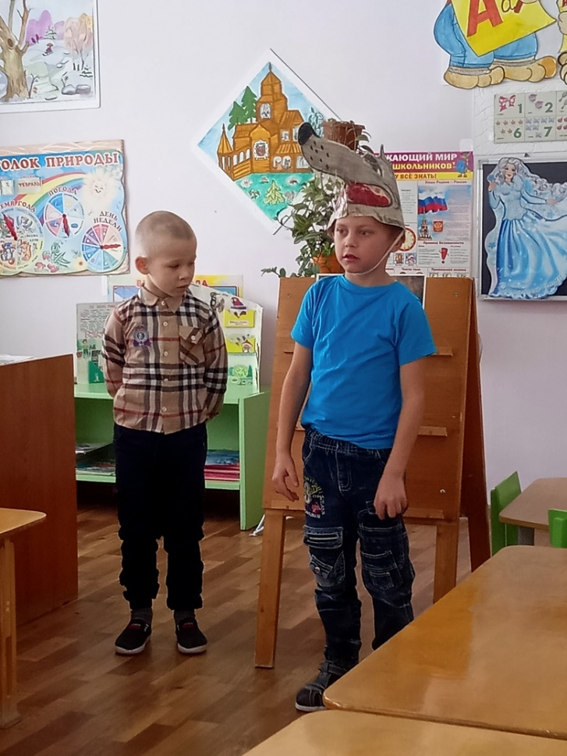 | 